新 书 推 荐

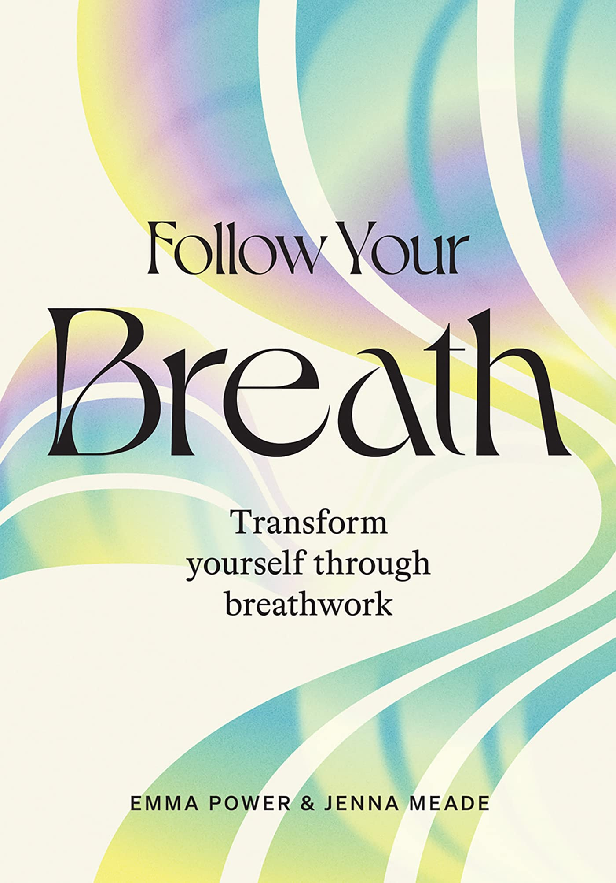
中文书名：《跟随你的呼吸》
英文书名：Follow Your Breath: Transform Yourself Through Breathwork
作 者：Emma Power and Jenna Meade
出 版 社：Hardie Grant
代理公司：ANA/Leah
出版时间：2023年1月
代理地区：中国大陆、台湾
页 数：176页
审读资料：电子稿
类 型：励志

内容简介：

《跟随你的呼吸》是一本实用指南，帮助读者通过呼吸来改变身心。

这本书包含改变日常生活呼吸技巧的实用介绍，提供了一个“呼吸菜单”，因此读者可以在任何时间，根据自己的需要使用不同的呼吸模式。

无论是读者试图平静心情，或兴奋起来，体育活动的准备工作，或通过调整呼吸进行深度冥想，又或是读者面临健康或鼻窦炎问题，集中专注地做某件事，调整失眠，还是想要获得舒适和平静，这本书都能够通过调整呼吸，帮助读者实现目的。

呼吸激活了身心之间的沟通途径，对人类情绪产生了积极影响，甚至可以作为改变内心想法的工具。在《跟随你的呼吸》中，读者能够获得一系列易于遵循的练习，包括分步说明，图表和练习后笔记，帮助读者平静内心，改善心态。

通过阅读这本书，“呼吸”将成为您装在口袋中可随时使用的“超能力”。

销售亮点：

- 有益于健康、长寿和幸福。
- 全书结构设计实用性强，为读者提供了一个切入点，便于读者记录其经验和转变。
- 小尺寸精装本，是一本随身携带的完美袖珍手册。
- 作者艾玛·鲍尔拥有数十年的呼吸法、冥想和瑜伽教学经验。

作者简介：

艾玛·鲍尔（Emma Power）是一位关系教育家，作家和演说家。在教授瑜伽、冥想和呼吸法的几十年里，她创造并策划了一系列呼吸练习。她是《建立有意义的人际关系》（How to Have Meaningful Relationships）和《当爱向南》（When Love Goes South）的作者，也是Tantra Is Love和The Awaken Schoo的创始人。作者经常出现在澳大利亚的主流出版物和媒体上，她组织地最受欢迎的活动包括她的瑜伽和冥想静修，关系研讨会，性研讨会，女性研讨会和她的在线课程——“学会爱自己”。

珍娜·米德（Jenna Meade）是澳大利亚健康和旅游记者。她的职业生涯始于News Corp的作家和编辑，之后以“数字游民”的身份探索世界，并发掘最新的思想、身体与精神。她为Qantas Magazine，Broadsheet，Royal Auto，news.com.au和House of Wellness创作专题报道。她目前正和丈夫、儿子，以及他们的露营车——一起在路上。

内页样张：

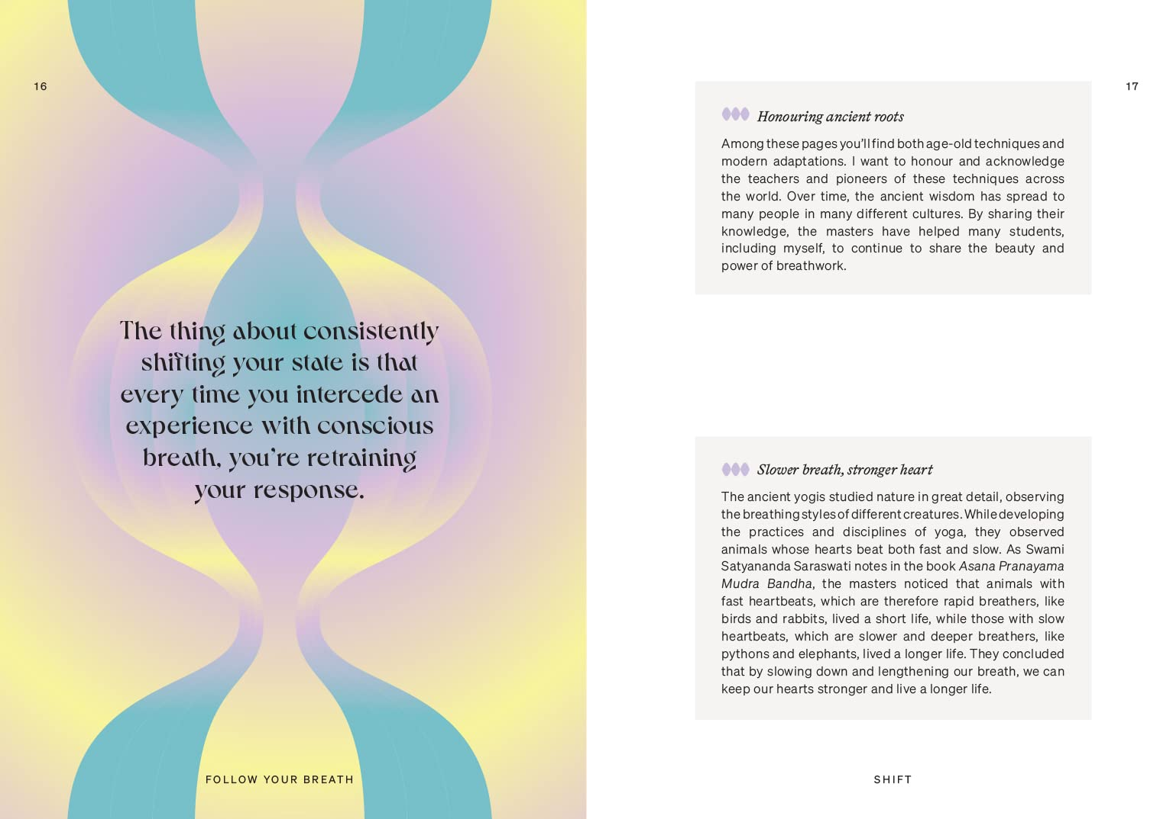

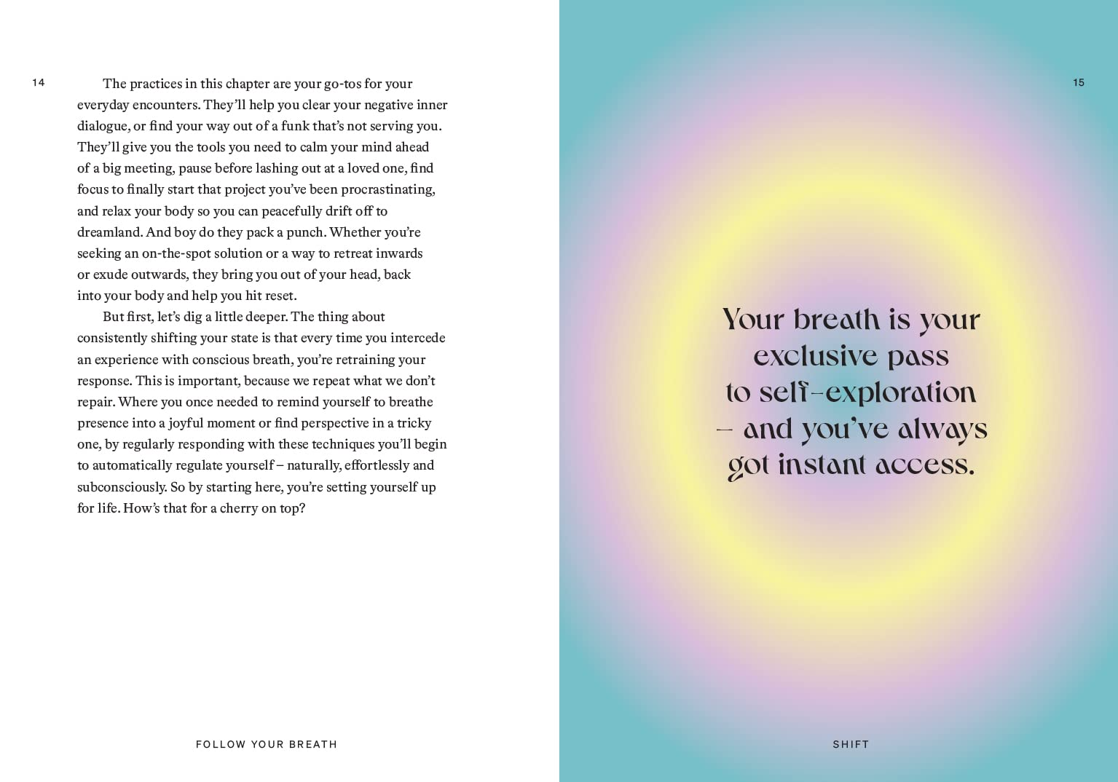

谢谢您的阅读！
请将回馈信息发至：郭丹娅 (Leah Guo)
安德鲁﹒纳伯格联合国际有限公司北京代表处
北京市海淀区中关村大街甲59号中国人民大学文化大厦1705室, 邮编：100872
电话：010-82449325
传真：010-82504200
Email: Leah@nurnberg.com.cn
网址：www.nurnberg.com.cn
微博：http://weibo.com/nurnberg
豆瓣小站：http://site.douban.com/110577/
微信订阅号：ANABJ2002


